

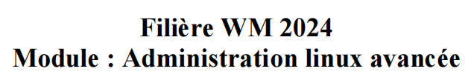

Réalisé par

**Marouane AITHAMMOU**

**Zakaria ALLOUCHI**

Date : le 06/05/2024

Encadré par : AMAMOU AHMED



### 

### **Introduction**

Ce rapport détaille les étapes suivies pour installer et configurer les serveurs de messagerie Postfix et Dovecot sur un système Ubuntu, y compris la configuration du client de messagerie Thunderbird et la validation des fonctionnalités via Telnet.

****2. Installation de Postfix et Dovecot :****

La capture d'écran ci-dessous montre l'installation de Dovecot sur un système Ubuntu. Voici les étapes détaillées représentées :

1.Commande d'installation : sudo apt install dovecot-imapd dovecot-pop3d

Cette commande installe les paquets nécessaires pour le service IMAP et POP3 de Dovecot.

2.Lecture de l'état des paquets :Le système vérifie les dépendances et affiche les paquets supplémentaires qui seront installés.

3.Confirmation d'installation :L'utilisateur est invité à confirmer l'installation en appuyant sur Y et Entrée.

4.Téléchargement et installation :Les paquets requis sont téléchargés à partir des dépôts Ubuntu et installés.

5.Déballage des paquets :Les fichiers des paquets sont extraits et préparés pour l'installation..

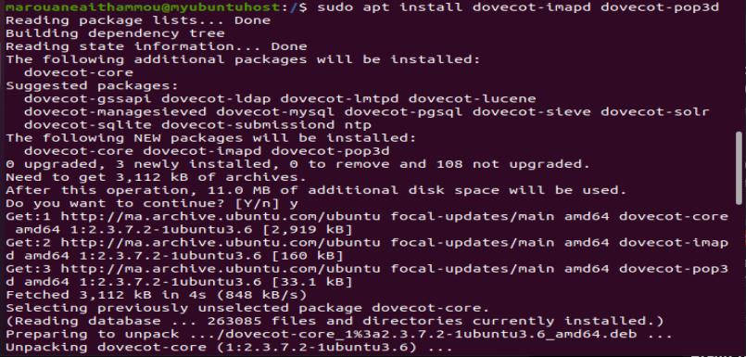

****l'écran de configuration initiale de Postfix :****

Le courrier est envoyé et reçu directement en utilisant SMTP. C'est l'option la plus couramment utilisée pour un serveur de messagerie connecté à Internet.

Internet with smarthost :Le courrier est reçu directement en utilisant SMTP ou via un utilitaire comme fetchmail. Les courriers sortants sont envoyés via un 'smarthost'.

Satellite system :Tous les courriers sont envoyés à une autre machine, appelée 'smarthost', pour la livraison.

Local only :Le courrier livré est uniquement pour les utilisateurs locaux. Il n'y a pasderéseau.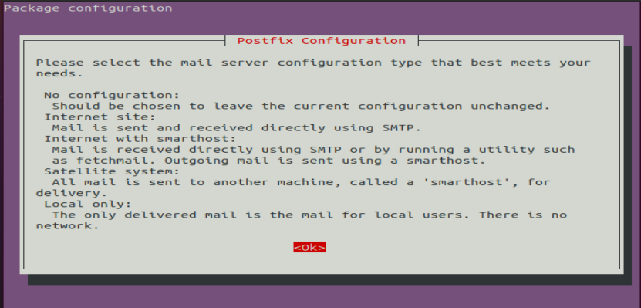

****Sélection de la Configuration "Internet Site" pour Postfix :****

La troisième capture d'écran montre l'étape suivante de la configuration de Postfix, où l'utilisateur sélectionne l'option "Internet Site". Cette option configure Postfix pour envoyer et recevoir des courriers électroniques directement via le protocole SMTP. Cette configuration est idéale pour les serveurs de messagerie qui doivent communiquer avec d'autres serveurs de messagerie sur Internet. Une fois cette option sélectionnée, l'installation continue avec des paramètres adaptés à cette configuration.

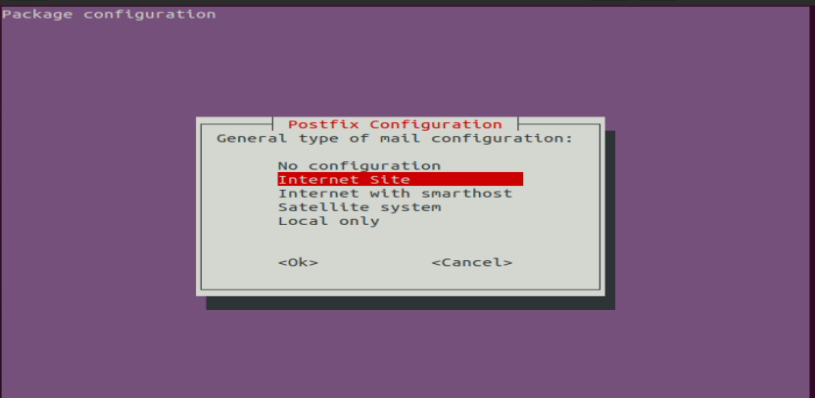

****sudo dpkg-reconfigure postfix :****

La commande sudo dpkg-reconfigure postfix permet de relancer la configuration interactive de Postfix, vous permettant de modifier les paramètres de configuration tels que le type d'environnement (site internet, intranet, etc.), le nom de domaine du courrier, les relais de courrier, et autres paramètres importants pour le fonctionnement du serveur de messagerie.

4

****Écran de Configuration de Postfix :****

Cette interface nous permet de configurer le nom de domaine que Postfix utilisera pour gérer les emails. Le choix du nom de domaine est crucial car il affecte la manière dont les emails sont adressés et traités par le serveur de messagerie.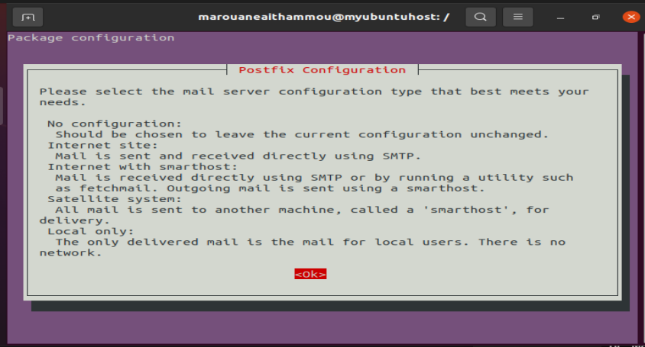

Cette configuration permet à Postfix de savoir pour quels domaines il doit accepter et traiter les emails localement.

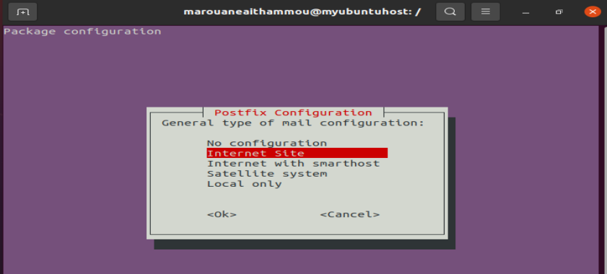

Cette configuration permet à Postfix de savoir pour quels blocs de réseau il doit accepter de relayer les emails

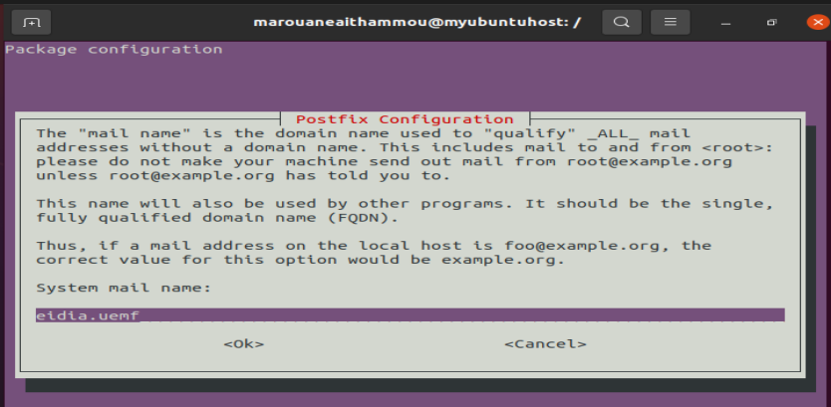

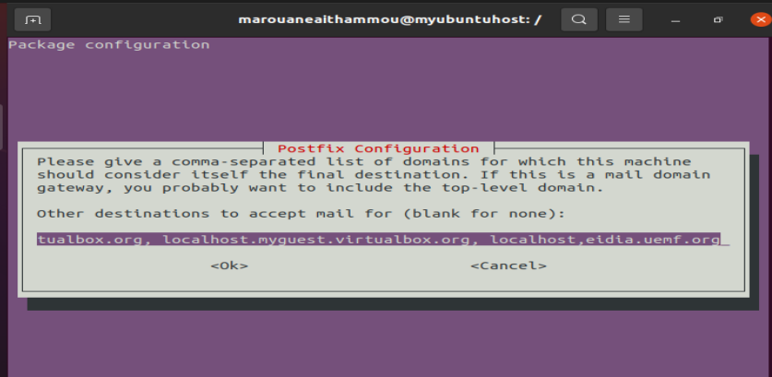

Cette configuration permet à Postfix de savoir pour quels blocs de réseau il doit accepter de relayer les emails

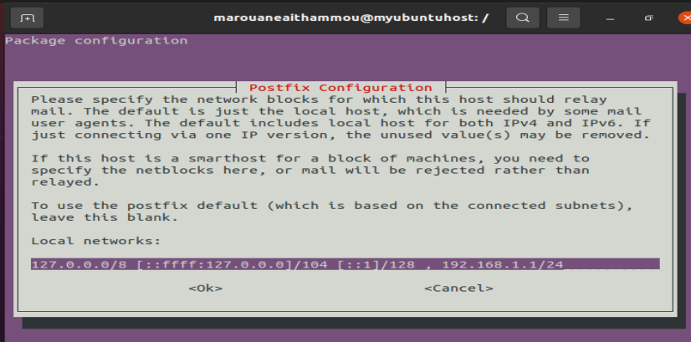

Cette configuration permet de spécifier quels protocoles réseau (IPv4, IPv6, ou les deux) Postfix doit utiliser pour communiquer sur le réseau.

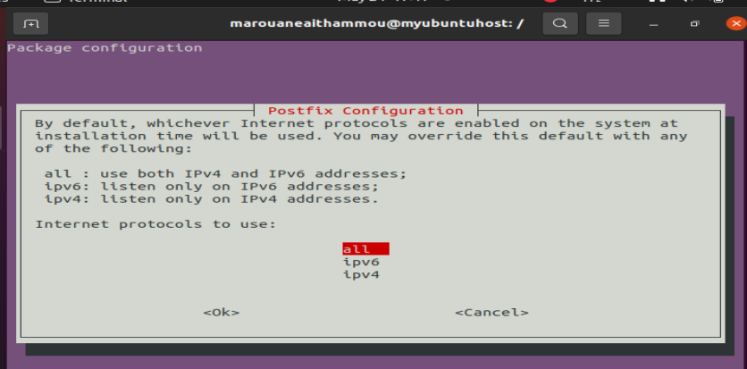

****sudo apt-get install dovecot-imapd :****

La commande sudo apt-get install dovecot-imapd installe le serveur IMAP Dovecot sur votre système, permettant ainsi la gestion des emails via le protocole IMAP.****11****

****sudo apt-get install thunderbird :****

****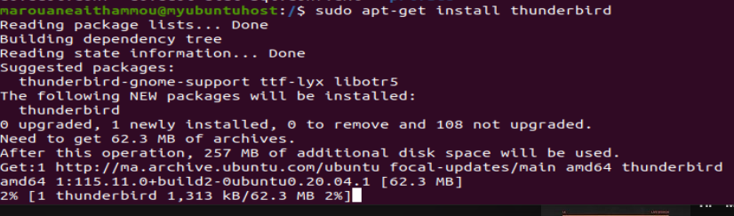****

****la configuration d'un compte de messagerie dans Thunderbird :****

Cette configuration permet de configurer un compte email utilisant le protocole IMAP avec Thunderbird, où les emails seront récupérés depuis un serveur local (localhost) sur le port 143

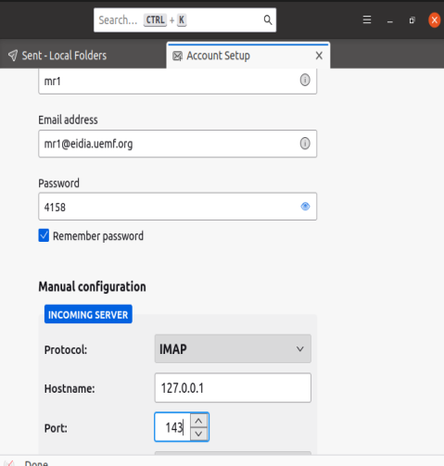

****l'utilisation de telnet :****

Cette procédure montre comment utiliser telnet pour interagir directement avec le serveur SMTP Postfix pour envoyer un email. Elle comprend la connexion au serveur, l'envoi des commandes SMTP appropriées et la réception des réponses du serveur.

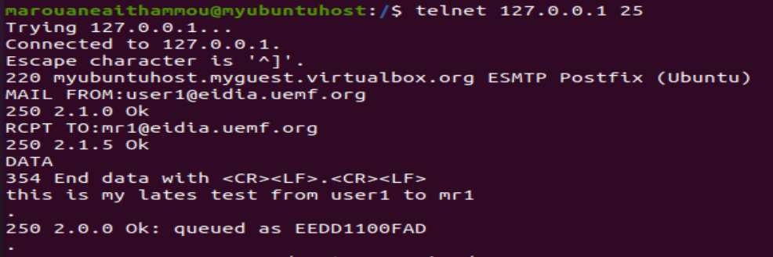

Cette capture d'écran confirme que l'email envoyé précédemment via Telnet a bien été reçu dans la boîte de réception de mr1@eidia.uemf.org sur Thunderbird. Cela montre que la configuration de Postfix et Thunderbird fonctionne correctement pour envoyer et recevoir des emails.

